操作系统

实验课指导书

第十二章 实训六
《openEuler特性与工具》

软件所制

术语表
英文 | 中文 | 含义 | 别名

第十二章 实验课 openEuler特性与工具

任务1：进行NUMA 配置，Container绑定NUMA（30min）

相关知识

NUMA（Non-Uniform Memory Access）技术将多个物理核组成一个NUMA node，节点内部使用共有的内存控制器，节点之间通过互联模块进行连接和信息交互。因此节点内的CPU访问本节点内的内存速度最快，访问非本地内存速度较慢。大数据组件Hadoop采用MapReduce计算框架分配Container的内存和CPU时通过操作系统调度，会引起跨NUMA Node的访问情况，影响性能。针对低版本的大数据组件Hadoop上实现NUMA Aware特性，提升MapReduce计算框架的性能。

Linux系统下提供针对NUMA特性的调优工具numactl命令，通过numactl命令可指定程序运行的NUMA node以及从指定node上分配内存空间，减少程序跨NUMA访问内存延时。应用程序可通过numactl –hardware命令获取CPU的NUMA node信息，如图1所示，在程序运行时可通过绑定NUMA node方式运行。numactl命令主要参数介绍如表1所示。
图1 NUMA Node示意图
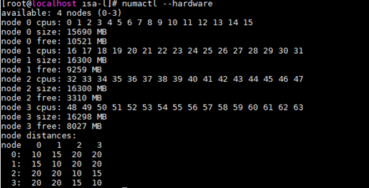
表1 numactl命令主要参数介绍
参数 | 介绍
--interleave=nodes, -i nodes | 设定内存的交织分配模式。 也就是说系统在为多个节点分配内存空间的时候，将会以轮询分发的方式被分配给这多个节点。如果在当前众多的交织分配内存节点中的目标节点无法正确的分配内存空间的话，内存空间将会由其他的节点来分配。
--membind=nodes, -m nodes | '--membind' 仅用来从节点中分配内存空间所用。 如果在这些节点中无法分配出所请求的空间大小的话该分配操作将会失败.上述命令中指定需要分配空间的 nodes 的方式可以遵照上述 N,N,N , N-N ,N 这种方式来指定。
--cpunodebind=nodes, -N nodes | 仅用于施加在运行与CPU上的进程。这个命令用于显示CPU的个数，CPU数目信息同样记录在系统中的存放处理器领域信息的 /proc/cpuinfo 文件夹下，或者是按照关联的中央处理器信息 在当前的中央处理器集中所存放。
--physcpubind=cpus, -C cpus | 实现进程和CPU绑定。
--localalloc, -l | 通常是为当前的节点分配内存的。
--preferred=node , -p nodes | 指定优先分配内存空间的节点，如果无法将空间分配给该节点的话，应该分配给该节点上的空间将会被分发到其他的节点ls上该命令选项后面仅接收一个单独的节点标号。
--show,-s | 用于显示 NUMA 机制作用在当前运行的那些进程上。
--hardware, -H | 用于显示当前系统中有多少个可用的节点。

NUMA（Non-Uniform Memory Access Architecture）系统在市场上的应用越来越广泛，许多厂商都成功推出了基于NUMA架构的服务器，本文重点讨论了当前Linux的NUMA技术，主要包括：存储管理、NUMA调度和用户层的API，并在SGI的Altix 350系统上进行了NUMA基本测试，对进行Linux NUMA技术的研究具有参考价值。

随着科学计算、事务处理对计算机性能要求的不断提高，SMP（对称多处理器）系统的应用越来越广泛，规模也越来越大，但由于传统的SMP系统中，所有处理器都共享系统总线，因此当处理器的数目增大时，系统总线的竞争冲突加大，系统总线将成为瓶颈，所以目前SMP系统的CPU数目一般只有数十个，可扩展能力受到极大限制。NUMA技术有效结合了SMP系统易编程性和MPP（大规模并行）系统易扩展性的特点，较好解决了SMP系统的可扩展性问题，已成为当今高性能服务器的主流体系结构之一。目前国外著名的服务器厂商都先后推出了基于NUMA架构的高性能服务器，如HP的Superdome、SGI的Altix 3000、IBM的 x440、NEC的TX7、AMD的Opteron等。随着Linux在服务器平台上的表现越来越成熟，Linux内核对NUMA架构的支持也越来越完善，特别是从2.5开始，Linux在调度器、存储管理、用户级API等方面进行了大量的NUMA优化工作，目前这部分工作还在不断地改进，如新近推出的2.6.7-RC1内核中增加了NUMA调度器。本文主要从存储管理、调度器和CpuMemSets三个方面展开讨论。

NUMA系统是由多个结点通过高速互连网络连接而成的，如图1是SGI Altix 3000 ccNUMA系统中的两个结点。
图1 SGI Altix3000系统的两个结点
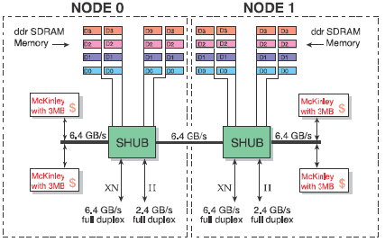
NUMA系统的结点通常是由一组CPU（如，SGI Altix 3000是2个Itanium2 CPU）和本地内存组成，有的结点可能还有I/O子系统。由于每个结点都有自己的本地内存，因此全系统的内存在物理上是分布的，每个结点访问本地内存和访问其它结点的远地内存的延迟是不同的，为了减少非一致性访存对系统的影响，在硬件设计时应尽量降低远地内存访存延迟（如通过Cache一致性设计等），而操作系统也必须能感知硬件的拓扑结构，优化系统的访存。

Linux对NUMA系统的物理内存分布信息是从系统firmware的ACPI表中获得的，最重要的是SRAT（System Resource Affinity Table）和SLIT（System Locality Information Table）表，其中SRAT包含两个结构：
- Processor Local APIC/SAPIC Affinity Structure：记录某个CPU的信息；
- Memory Affinity Structure：记录内存的信息；
SLIT表则记录了各个结点之间的距离，在系统中由数组node_distance[ ]记录。
Linux采用Node、Zone和页三级结构来描述物理内存的，如图2所示，
图2 Linux中Node、Zone和页的关系
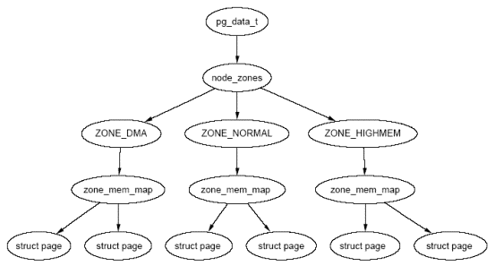
结点
Linux用一个struct pg_data_t结构来描述系统的内存，系统中每个结点都挂接在一个pgdat_list列表中，对UMA体系结构，则只有一个静态的pg_data_t结构contig_page_data。对NUMA系统来说则非常容易扩充，NUMA系统中一个结点可以对应Linux存储描述中的一个结点，具体描述见linux/mmzone.h。

任务描述
进行NUMA 配置，并实现Container绑定NUMA。

审核要求
- 正常安装、使用环境模组；且模块功能满足任务所述。
- 提交相关配置、运行截图。

参考答案
Hadoop中采用MapReduce的计算框架，通过YARN来管理系统资源，控制Container的启动。Yarn中Container的启动方式分为以下两种方式：
- DefaultContainerExecutor
- LinuxContainerExecutor
通过yarn.nodemanager.container-executor.class来指定。以DefaultContaierExecutor为例介绍Container启动。
Container启动涉及到三个脚本启动顺序如下图所示。
图1 Container启动示意图
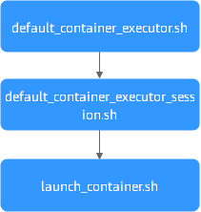
在NodeManager启动container时会构建三个脚本，通过shell运行default_container_executor脚本，在该脚本中调用default_container_executor_seesion并将运行结构写入到一个名为Container ID + pix.exitcode的文件中。
default_container_executor_seesion脚本将自身进程PID保存到container的pid文件中并启动一个子进程运行launch_container脚本。该脚本中申明与container启动相关的环境变量，通过java启动container进程。
启动container脚本通过shell命令启动，在启动default_container_executor.sh时可通过numactl命令绑定该脚本到指定的NUMA node上运行。
numactl --cpunodebind=nodes --interleave=node

通过cpunodebind参数指定脚本所运行的NUMA node, --interleave参数指定内存分配模式为交织分配，当前指定node如果无法正确分配内存空间可从其他node上获取内存空间。

任务2：进行NUMA Aware配置（30min）

相关知识

通常，在业界存在两种主要类型的并行体系结构：共享内存体系结构（Shared Memory Architecture）和分布式内存体系结构（Distributed Memory Architecture）。而共享内存结构有两种类型：统一内存访问（UMA）和非同一内存访问（NUMA），有些博客中多一种只用高速缓存的存储器架构（Cache-Only Memory Architecture，简称COMA）。目前，三大商用服务器架构又分为SMP（对称多处理架构）、NUMA（非同一内存访问架构）、MMP（大规模并行处理架构）。本文先讲述UMA和NUMA，接下来会陆续讲述SMP、MMP和NUMA的特点以及区别。
因为UMA和NUMA都是共享内存共享内存架构的并行体系机构，所以它们有一个相同点就是内存共享。共享内存，简单来说就是多个CPU可以访问系统中所有的内存。

在UMA中，所有的处理器平等的访问内存，因此CPU对内存的存取在速度上等是没有差异的，这也是称为统一内存访问的原因。各处理器与内存单元通过互联总线进行连接，各个CPU之间没有主从关系，其实SMP架构可以说成是UMA的。

我们可以看到一台计算机有多个Node（节点），每个节点中有多个Core（核），上图中是4个核，在每个节点内部都有自己的内存，称之为本地内存。与本地内存相对的是远端内存，对于Node0来说，Node1、Node2、Node3中的内存都是远端内存。在节点中，CPU与内存之间通过片内总线进行连接。各个节点之间通过互联模块（Crossbar Switch）进行连接。需要注意的是，NUMA节点中CPU对节点内部内存与节点外部内存的访问是有差异的。依旧是一个CPU对本地内存和远端内存的访问时间是不同的，一般来说，CPU对本地内存的时间要比远端内存的访问速度快1.3--5倍。这也就是称为NUMA（非统一内存访问）的原因。NUMA既然属于共享内存架构，也就是每个CPU都可以访问系统中所有的内存，只不过访问这些内存的速度或方式是有差异的。一般来说，NUMA节点之间是相互连接的，这个有一个Node Distance的概念，也就是节点与节点之间的距离是不同的。

背景：CPU的访问速度比内存要快得多，导致CPU总是缺乏数据来进行计算。限制内存的访问会提高现代计算机的运行效率，因为CPU此时不需要大量的时间去寻址。现代计算机通过在CPU和内存之间安装cache和更加成熟的cache置换算法来避免在cache中无法找到数据。但是随着操作系统和各种运行在操作系统上的软件变得日益复杂，cache对系统速率的提升和庞大的软件对系统计算机系统造成的性能下降可以忽略不计。这种情况在不使用NUMA的多处理机系统上更加糟糕。现在一个计算机系统经常会使处理机处于闲置状态，其中一个最主要的原因就是在某个时刻只有一个CPU可以访问内存。
NUMA（Non-uniform memory access，非同一内存访问）对这种问题的解决方式是通过将全局内存打碎分给每个CPU独立访问，从而避免多个CPU访问内存时造成的因资源竞争而导致的性能下降。在涉及到分散开的数据访问的问题时（通常是服务器应用和一些类似的应用），NUMA可以通过增加CPU的个数或者内存分配的间隙（即将整片内存分配成更多的小块来供临近的CPU访问）来显著增加系统的效率。在未使用NUMA的架构的系统上解决这种问题的方法是通过多通道内存访问架构，通过增加多通道内存访问来增加并发CPU对内存的访问。下图为一种可能的NUMA架构：
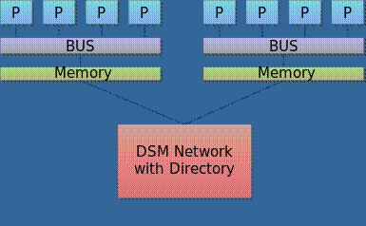
上图为一种可能的NUMA架构：该图表示不同的CPU对距其相对位置不同的内存的访问优先级不同，这也就是非均匀访存模型（NUMA）特点：被共享的存储器物理上是分布式的，所有这些存储器的集合就是全局地址空间。所以处理器访问这些存储器的时间是不一样的（由于这些存储器物理上的分布性），显然访问本地存储器的速度要比访问全局共享存储器或远程访问外地存储器要快些。另外，NUMA中存储器可能是分层的，例如：本地存储器，群内共享存储器，全局共享存储器。同时，不是所有的数据都被用于单任务，意味着可能有多个相同的任务需要相同的数据，因此NUMA使用了额外的软硬件机制来在内存空隙之间移动数据，但是这些移动操作会降低与这些空白内存绑定的CPU的速度，所以采用这种架构的系统运行速度的提升取决于任务运行的速度。
NUMA逻辑架构为对称多处理机系统的架构(symmetric multiprocessing)，当使用多处理机时，这种情况下内存访问时间依赖于内存和处理器的相对位置。在设置NUMA后，CPU从读取速度更快的本地内存中读取数据，而不是访问其他处理器的本地内存或者处理器之间的共享内存。在一些特定的工作负载下NUMA可以提升访问速度，比如在网络服务器中，另外一些数据依赖于特定的任务或者用户，例如用户输入的大规模数据计算类应用。

任务描述
学习如何通过rpm包升级加速引擎软件，以及如何进行卸载。

审核要求
- 正常安装、使用环境模组；且模块功能满足任务所述。
- 提交相关配置、运行截图。

参考答案

在NodeManager中使能NUMA Awareness特性，默认配置为flase不启动NUMA特性。
使能NUMA特性配置如下：
<property>
<name>yarn.nodemanager.numa-awareness.enabled</name>
<value>true</value>
</property>

使能NUMA awareness特性Linux系统需要安装numactl命令。通过yarn.nodemanager.numa-awareness.numactl.cmd参数配置numactl命令在系统中路径。
<property>
<name> yarn.nodemanager.numa-awareness.numactl.cmd</name>
<value>/usr/bin/numactl </value>
</property>

配置yarn.nodemanager.numa-awareness.read-topology参数决定NodeManager是否自动读取系统NUMA信息。默认配置为false，程序不会主动获取本机NUMA信息。
<property>
<name>yarn.nodemanager.numa-awareness.read-topology</name>
<value>true</value>
</property>

说明：
以上三个参数为NUMA Aware功能推荐配置。

可选配置
如果yarn.nodemanager.numa-awareness.read-topology配置为false，需手动配置NodeManager使用NUMA的资源。

<property>
<description>
NUMA node id's in the form of comma separated list. Memory and No of CPUs
will be read using the properties
'yarn.nodemanager.numa-awareness.<NODE_ID>.memory' and
'yarn.nodemanager.numa-awareness.<NODE_ID>.cpus' for each id specified
in this value. This property value will be read only when
'yarn.nodemanager.numa-awareness.read-topology=false'.

For example, if yarn.nodemanager.numa-awareness.node-ids=0,1
then need to specify memory and cpus for node id's '0' and '1' like below,
yarn.nodemanager.numa-awareness.0.memory=73717
yarn.nodemanager.numa-awareness.0.cpus=4
yarn.nodemanager.numa-awareness.1.memory=73727
yarn.nodemanager.numa-awareness.1.cpus=4
</description>
<name>yarn.nodemanager.numa-awareness.node-ids</name>
<value></value>
</property>

以Apache Hadoop 2.7.3版本为例。

获取Apache Hadoop 2.7.3源码。
wget https://github.com/apache/hadoop/archive/release-2.7.3-RC2.tar.gz

解压压缩包。
tar -xvf hadoop-release-2.7.3-RC2.tar.gz
cd hadoop-release-2.7.3-RC2

下载patch文件到 hadoop-release-2.7.3-RC2目录，安装NUMA Aware patch。
下载链接：

https://mirrors.huaweicloud.com/kunpeng/archive/kunpeng_solution/bigdata/Patch/0001-Hadoop2.7.3-NUMA-Aware.patch

patch -p1 < 0001-Hadoop2.7.3-NUMA-Aware.patch

编译。
mvn package -Pdist,native -DskipTests -Dtar -Dmaven.javadoc.skip=true

说明：
编译参数说明：

-Pdist,native：编译生成的hadoop动态库。

-Dtar：最后把文件以tar打包。

-Dmaven.test.skip=true：不执行测试用例，也不编译测试用例类。

-DskipTests：不执行测试用例，但编译测试用例类生成相应的class文件至target/test-classes下。

